

СТЕНД БАЛАНСИРОВОЧНЫЙ B2500

РУКОВОДСТВО
ПО ЭКСПЛУАТАЦИИ

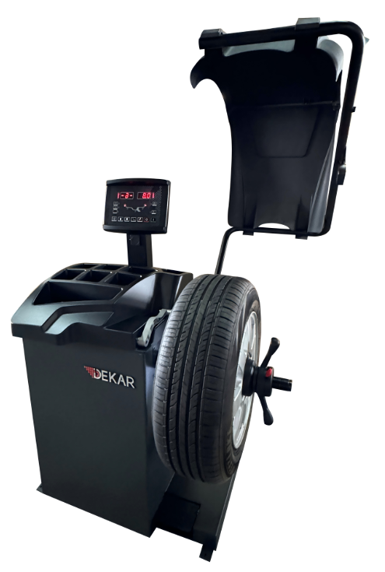



Внимание

- Настоящее руководство является неотъемлемой частью устройства. Перед использованием внимательно прочитайте данное руководство!
- Сохраните руководство для последующего использования при эксплуатации и обслуживании устройства.
- Данное устройство разрешается использовать только по назначению. Запрещается использовать его для каких-либо других целей.
- Изготовитель не несет ответственности за ущерб, причиненный в результате ненадлежащей эксплуатации или использования не по назначению.

Меры предосторожности

- К работе с оборудованием допускается только квалифицированный персонал, прошедший специальное обучение. Внесение изменений в какие-либо узлы или детали, либо использование станка для других целей без согласования с изготовителем или без соблюдения требований инструкций может привести к непосредственному или косвенному повреждению оборудования.
- Следует поместить балансировочный станок на устойчивую ровную поверхность, не на деревянный поддон, в противном случае результаты балансировки будут неточными.
- Для обеспечения надлежащей вентиляции расстояние между задней панелью станка и стеной должно быть не менее 60 см. Необходимо обеспечить достаточное пространство по обеим сторонам станка для удобной работы.
- Не устанавливать станок в местах с высокой температурой или влажностью, а также вблизи систем отопления, водопроводных кранов, увлажнителей воздуха или дымоходов.
- Избегать попадания большого количества пыли, аммиака, спирта, растворителей или связующих веществ.
- Посторонние лица не должны находиться в рабочей зоне станка во время его использования.
- Следует использовать соответствующее оборудование и инструменты, средства защиты, включая очки, беруши и специальную обувь.
- Необходимо обратить особое внимание на маркировку и таблички, расположенные на станке.
- Во время работы запрещается прикасаться к движущимся частям или приближаться к ним.
- Запрещается снимать предохранительное устройство или эксплуатировать его в ненадлежащем состоянии.

Содержание

1. Общие сведения 3
2. Сборка станка 3
3. Элементы управления и компоненты 5
4. Индикация и использование балансировочного станка 8
5. Самокалибровка балансировочного станка 14
6. Калибровка датчика расстояния и диаметра обода (если предусмотрено) 15
7. Ошибки 17
8. Самодиагностика 18
9. Настройка станка 18
10. Функция OPT 19

Общие сведения

Технические характеристики:
- Максимальная масса колеса: 65 кг
- Мощность: 0,25 кВт
- Источник питания: 220 В, 50-60 Гц
- Точность балансировки: ± 1 г
- 8 режимов балансировки: DYN, ALU1, ALU2, ALU3, ALU4, ALU5, ALUS, ST
- Скорость вращения при балансировке: 200 об/мин
- Время цикла: 8 с
- Диаметр обода: от 10 до 24 дюймов (256 - 610 мм)
- Уровень звукового давления во время рабочего цикла: <70 дБ

Особенности:
- Статистическая и динамическая балансировка, ALU-программы для легкосплавных дисков или дисков особой формы
- В режиме балансировки ALU есть возможность выбрать положение "6 часов" или "12 часов" для установки балансировочных грузов
- Функция самодиагностики позволяет легко найти проблему
- Возможность использования станка для ободов из стали и алюминиевых сплавов

Условия работы:
- Температура: от 5 до 50ºC
- Высота над уровнем моря: ≤ 4000 м

Сборка станка

Вскрытие упаковки
Распаковать коробку, проверить наличие всех деталей

 |  | 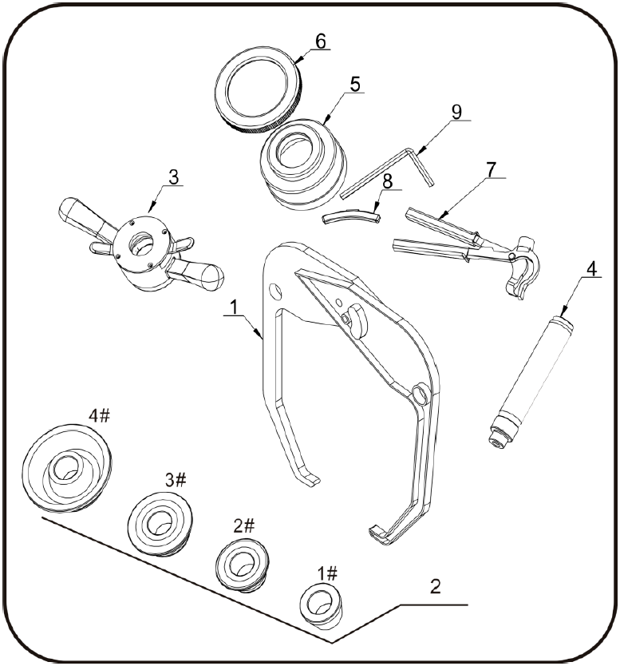  №4  №3  №2  №1
  № | Позиция | Кол-во
  1 | Измеритель ширины | 1
  2 | Конус №1 | 1
  2 | Конус №2 | 1
  2 | Конус №3 | 1
  2 | Конус №4 | 1
  3 | Быстросъемная гайка | 1
  4 | Резьбовая втулка | 1
  5 | Прижимная чашка быстросъемной гайки | 1
  6 | Подушка прижимной чашки | 1
  7 | Балансировочный молоток | 1
  8 | 100 г балансировочный груз | 1
  9 | Шестигранные ключи | 1

Установка
- Следует поместить балансировочный станок на устойчивую ровную поверхность, не на деревянный поддон, в противном случае результаты балансировки будут неточными.
- Для обеспечения надлежащей вентиляции расстояние между задней панелью станка и стеной должно быть не менее 60 см, а между левой боковой стенкой (если стоять лицом к передней части станка) и стеной - не менее 40 см. Необходимо обеспечить достаточное пространство по обеим сторонам станка для удобной работы.

600 мм
400 мм

Закрепить балансировочный станок винтами к полу в нижней части.

Установка переходника
Балансировочный станок поставляется в комплекте с переходником конусного типа для крепления колеса с центральным отверстием (см. рис. ниже).

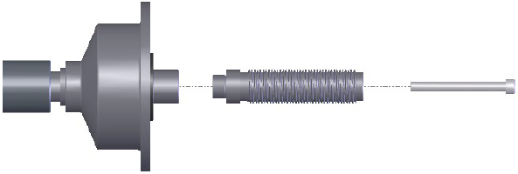

Установка колеса
Очистить колесо, снять противовесы, проверить давление колеса.
Выбрать способ установки в зависимости от типа колеса.

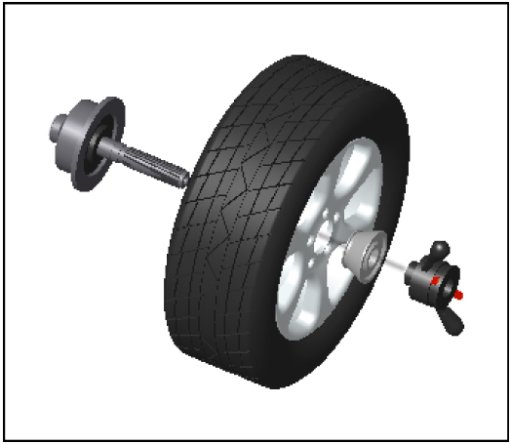 | 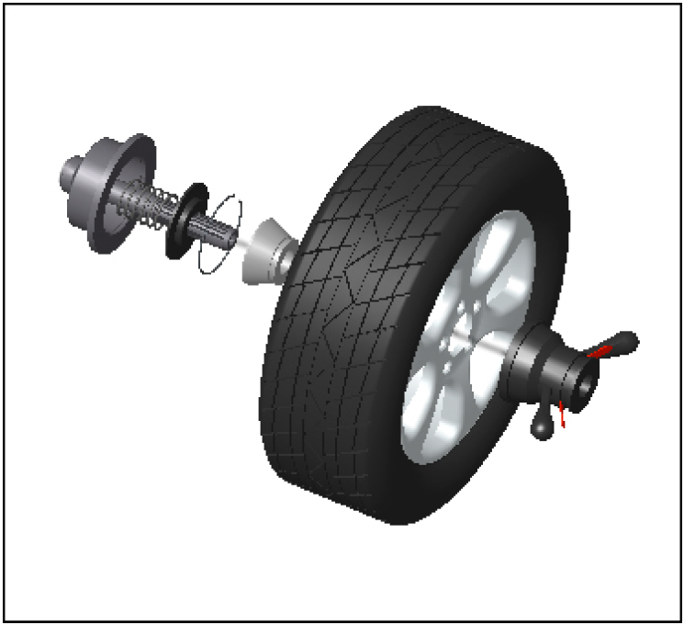
Главный вал - колесо — подходящий конус (малой головкой внутрь) — быстросъемная гайка с рукояткой | Главный вал - подходящий конус (большой головкой внутрь) — колесо — быстросъемная гайка с рукояткой

Внимание: установить колесо и удерживать для установки резьбовой втулки. Не двигать колесо по валу в процессе его установки и снятия во избежание появления царапин на поверхности вала.

Элементы управления и компоненты

 |  | 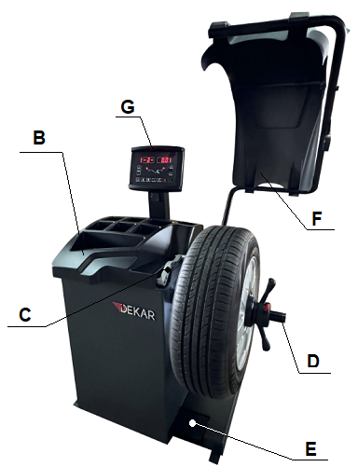
  № | Позиция | Стандартн./ Опциональн.
  А | Выключатель | S
  B | Верхняя часть станка с лотком для грузов и принадлежностей | S
  C | Измерительная линейка | S
  D | Главный вал | S
  E | Педаль фиксации | O
  F | Защитный кожух | S
  G | Панель управления | S
  H | Бесконтактный измеритель ширины | S

Дисплей (G)
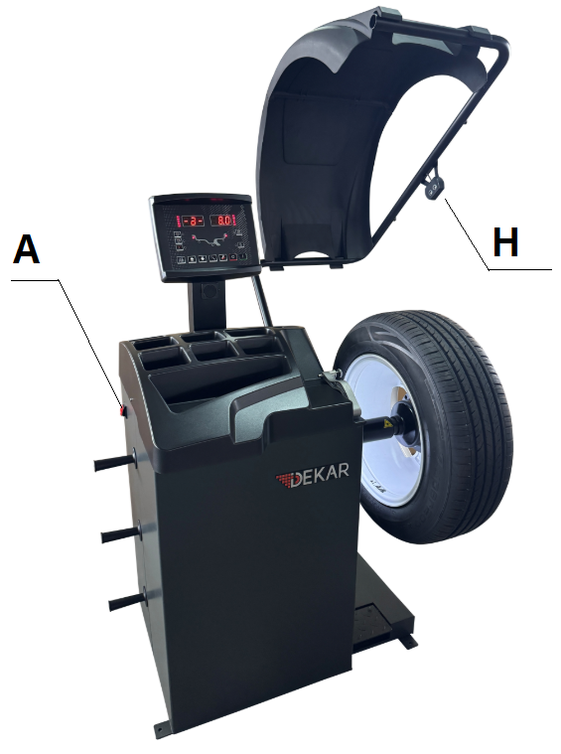
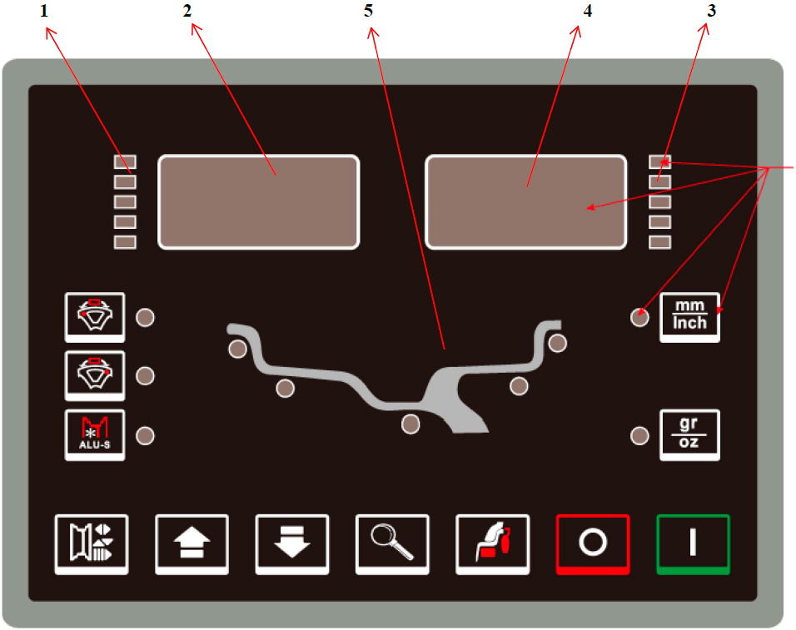

  - Отображение значения внутреннего дисбаланса
  - Отображение положения внутреннего дисбаланса
  - Отображение значения внешнего дисбаланса
  - Отображение положения внешнего дисбаланса
  - Отображение выбранного типа коррекции

Восемь режимов балансировки
Значок | Режим балансировки | Операции | Балансировочные грузы
 | Стандартное значение/По умолчанию | - Включить станок  - Ввести значения a, b, d  - Запустить вращение после останова | Закрепить грузы с обеих сторон закраины обода
 | ALU1 | - Включить станок  - Ввести значения a, b, d  - Нажать кнопку ALU, загорится индикатор  - Запустить вращение после останова | Закрепить самоклеящиеся грузы с обеих сторон закраины обода
 | ALU2 | - Включить станок  - Ввести значения a, b, d  - Нажать кнопку ALU, загорится индикатор  - Запустить вращение после останова | Установить груз на внутренней части обода, закрепить самоклеящийся груз на внешней части обода
 | ALU3 | - Включить станок  - Ввести значения a, b, d  - Нажать кнопку ALU, загорится индикатор  - Запустить вращение после останова | Закрепить самоклеящиеся грузы с обеих сторон закраины обода
 | ALU4 | - Включить станок  - Ввести значения a, b, d  - Нажать кнопку ALU, загорится индикатор  - Запустить вращение после останова | Установить груз на внутренней части обода, закрепить самоклеящийся груз на внешней части обода
 | ALU5 | - Включить станок  - Ввести значения a, b, d  - Нажать кнопку ALU, загорится индикатор  - Запустить вращение после останова | Добавить самоклеящийся груз на внутреннюю часть обода, установить груз на внешнюю часть обода
 | ALU-S | - Включить станок  - Нажать кнопку ALU, загорится индикатор  - Ввести значения aI, aE, d  - Запустить вращение после останова | Закрепить самоклеящиеся грузы в двух положениях, соприкасающихся с измерительной головкой
 | Статический режим | - Включить станок  - Ввести значения a, b, d  - Нажать кнопку ALU  - Запустить вращение после останова | Установить самоклеящийся груз

Следует обратить внимание на положение несбалансированного груза в соответствии с настройками
LAS=OFF (ВЫКЛ.) |  |  |  | LAS=ON (ВКЛ.)
Внутри | Режим балансировки | Снаружи |  | Внутри | Режим балансировки | Снаружи
12 часов |  | 12 часов |  | 12 часов |  | 12 часов
12 часов |  | 12 часов |  | 6 часов |  | 6 часов
12 часов |  | 12 часов |  | 12 часов |  | 6 часов
12 часов |  | 12 часов |  | 6 часов |  | 12 часов
12 часов |  | 12 часов |  | 12 часов |  | 12 часов
12 часов |  | 12 часов |  | 6 часов |  | 12 часов
Измеряющая головка |  | Измеряющая головка |  | 6 часов |  | 6 часов
12 часов |  | 12 часов |  | 12 часов |  | 12 часов

Клавишная панель (H)
Значок | Функция | Значок | Функция
 | Размеры диска |  | Выбор режимов «ALU»
 | Кнопка увеличения |  | Шаг и пороговое значение индикации дисбаланса
 | Кнопка уменьшения |  | Пуск
 | Останов/Отмена

Тормоза с электронным управлением *
Значок | Функция | Значок | Функция
 | Автоматический выключатель тормоза / может использоваться при установке снятия колес |  | Поиск положения

Индикация и использование балансировочного станка
4.1． Режим DYN (Стандартный/По умолчанию)

Очистить колесо, снять грузики, проверить давление в шине. Выбрать способ установки в соответствии с типом колеса.

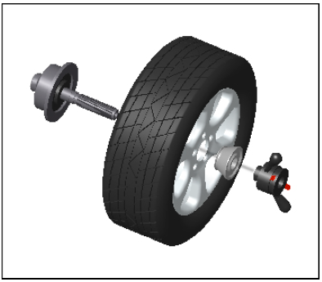 | 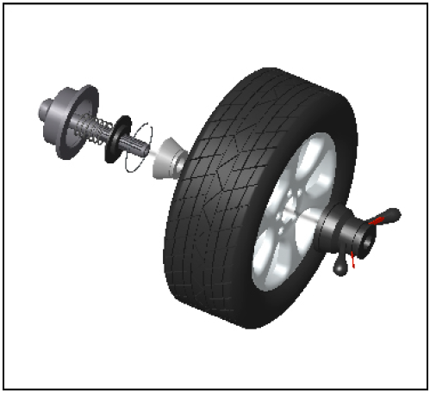
Главный вал - колесо — подходящий конус (малой головкой внутрь) — быстросъемная гайка с рукояткой | Главный вал - подходящий конус (большой головкой внутрь) — колесо — быстросъемная гайка с рукояткой
Внимание: установить колесо и удерживать для установки резьбовой втулки. Не двигать колесо по валу в процессе его установки и снятия во избежание появления царапин на поверхности вала.

Включить станок

Ввести значения a, b, d
Включить питание станка, выбрать способ установки колеса в соответствии с типом колеса. Установить значения “a”, “b”, “d”:
- Установка значения «а»: переместить измеритель в положение измерения, как показано на рис. 1. Удерживать измеритель в данном положении в течение прибл. 4 секунд для успешного сохранения данных в памяти, затем вернуть измеритель в положение 0 (на дисплее отобразится значение, полученное в автоматическом режиме). Или нажать кнопки для настройки в ручном режиме.
- Установка значения «b»: установить номинальный диаметр «b», указанный на колесе, или использовать измеритель ширины для измерения значения «b», как показано на рис. 2, затем для настройки в ручном режиме нажать .
- Установка значения «d»: это значение измеряется в автоматическом режиме одновременно с установкой значения «a», или нажать для ввода вручную .

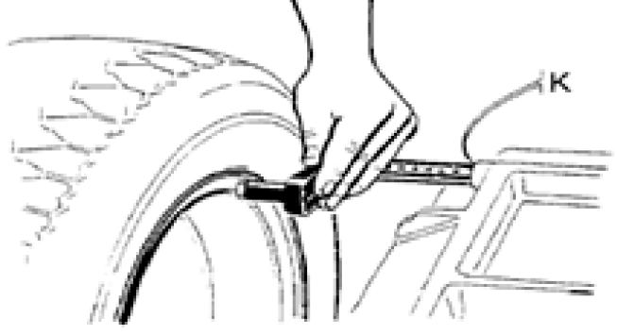 | 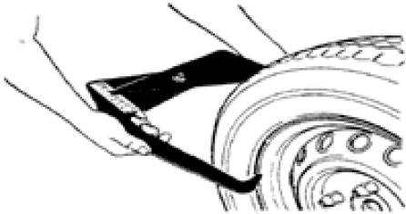
Рис. 1 | Рис. 2

Для выполнения измерительного цикла опустить защитный кожух и нажать кнопку

Через несколько секунд колесо будет вращаться в рабочем режиме и начнется измерение дисбаланса. Значения дисбаланса сохраняются на приборах 1 и 3 при остановке колеса. Нажатием кнопки можно проверить фактическое значение дисбаланса ниже порогового значения

Медленно поворачивать колесо против часовой стрелки, пока не сработают все светодиоды с правой стороны обода. Закрепить груз в положение на 12 часов (рис. 3)

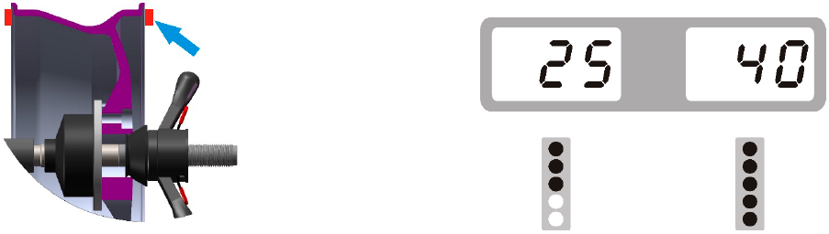

Рис. 3

Медленно поворачивать колесо против часовой стрелки, пока не сработают все светодиоды с левой стороны обода. Закрепить груз в положение на 12 часов (рис. 4)

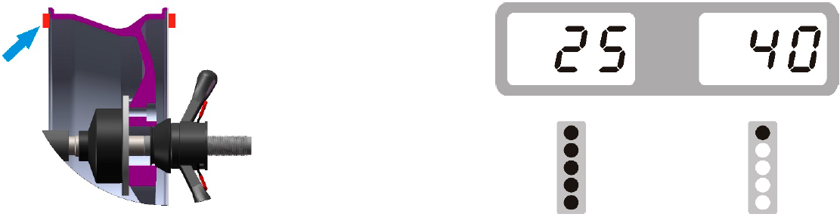

Рис. 4

После того, как противовесы закреплены, опустить защитный кожух и нажать кнопку , чтобы повторно выполнить цикл вращения. Если на дисплее отображается 00 00, это означает успешное выполнение балансировки (рис. 5)

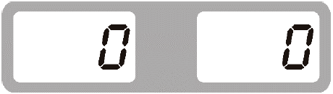

Рис. 5

Режим ALU-1 (режимы ALU-1 и ALU2 работают аналогично, отличаются только положения для установки балансировочных грузов)

Установить значения «a», «d», «b»

Нажимать , пока не загорится индикатор ALU1

Для выполнения измерительного цикла опустить защитный кожух и нажать кнопку

Через несколько секунд колесо будет вращаться в рабочем режиме и начнется измерение дисбаланса. Значения дисбаланса сохраняются на приборах 1 и 3 при остановке колеса. Нажатием кнопки можно проверить фактическое значение дисбаланса ниже порогового значения

Медленно поворачивать колесо против часовой стрелки, пока все светодиоды с правой стороны обода не загорятся и не укажут правильное угловое положение для установки противовесов (las=on, las=off). Установить противовесы на наружной части, как показано на рис. 6.

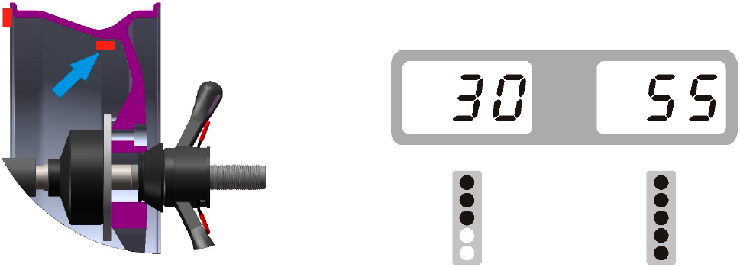
Рис. 6

Медленно поворачивать колесо против часовой стрелки, пока все светодиоды с левой стороны обода не загорятся и не укажут правильное угловое положение для установки противовесов (las=on, las=off). Установить противовесы на внутренней части, как показано на рис. 7.

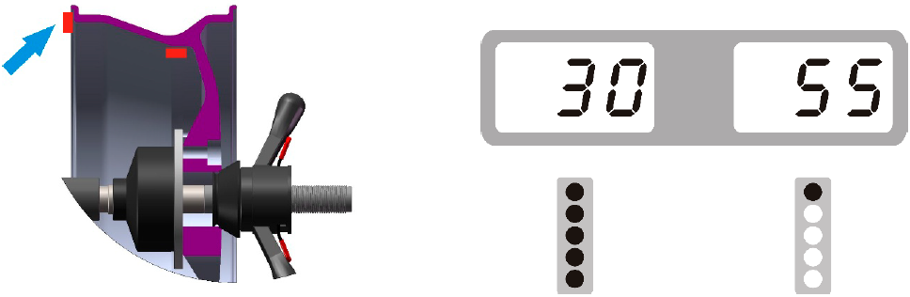
Рис. 7

После того, как противовесы закреплены, опустить защитный кожух и нажать кнопку , чтобы повторно выполнить цикл вращения. Если на дисплее отображается 00 00, это означает успешное выполнение балансировки (рис. 8)

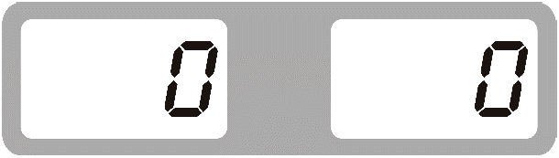

Рис. 8

Режим ALU－S
Используется для специальных ободов. Если нельзя использовать режимы ALU1/ALU2, следует выбрать режим ALU-S.
Ввести значения aI, aE, d
- Установка значения «aI»: выдвинуть измеритель, его наконечник должен соприкасаться с позицией FI в течение 4 секунд, для изменения значения нажать
- Установка значения «aE»: выдвинуть измеритель, его наконечник должен соприкасаться с позицией FE в течение 4 секунд, для изменения значения нажать
- Установка значения “dI”: считать значение с обода, для изменения значения нажать
- Установка значения “dE”: считать значение с обода, для изменения значения нажать
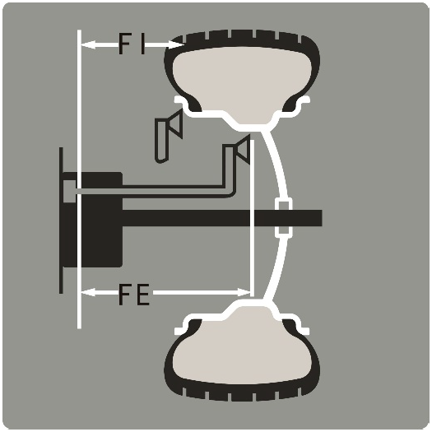
Рис. 9
Для выполнения измерительного цикла опустить защитный кожух и нажать кнопку

Закрепить груз в положение "6 часов"
Установить (las=on) в соответствии с пунктом 10.1
Медленно поворачивать колесо против часовой стрелки, пока не сработают все светодиоды с правой стороны обода, закрепить груз в положении на 6 часов (рис. 10)

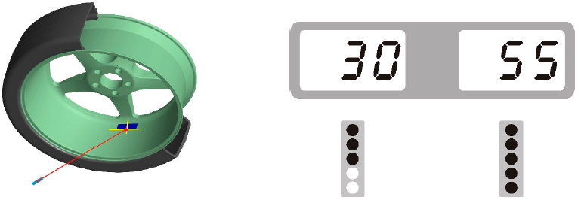
Рис. 10
Медленно поворачивать колесо против часовой стрелки, пока не сработают все светодиоды с левой стороны обода, закрепить груз в положении на 6 часов (рис. 11)

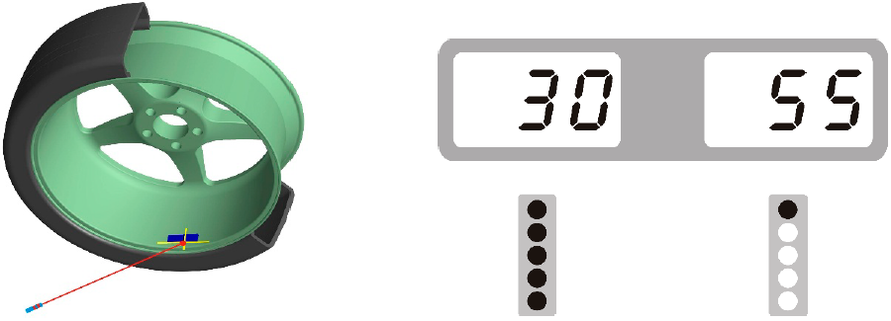
Рис. 11

После того, как грузы закреплены, опустить защитный кожух и нажать кнопку , чтобы повторно выполнить цикл вращения. Если на дисплее отображается 00 00, это означает успешное выполнение балансировки. (рис. 12)
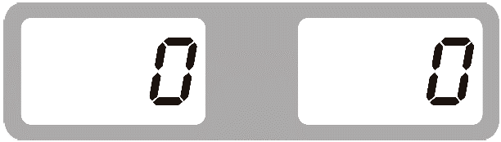 Рис. 12

Использование измерительной головки при установке балансировочных грузов
Установить (las=off) в соответствии с пунктом 10.1

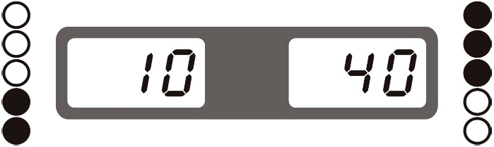 Рис. 13

Медленно поворачивать колесо против часовой стрелки, пока не сработают все светодиоды с правой стороны обода (рис. 14)
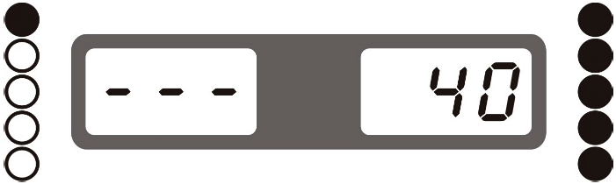 Рис. 14

Снять соответствующий противовес, который будет удерживаться измерительным наконечником, как показано на рис. 16

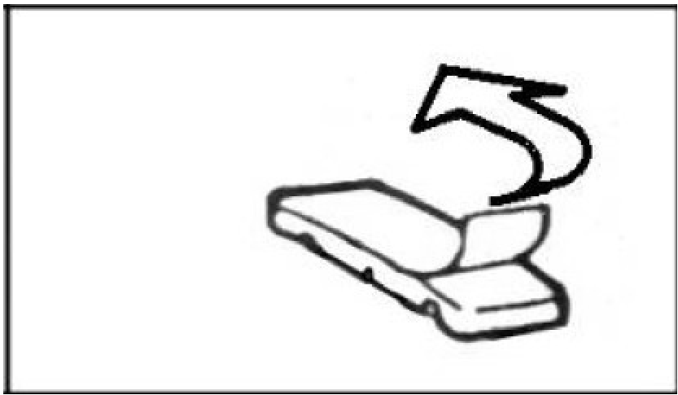 | 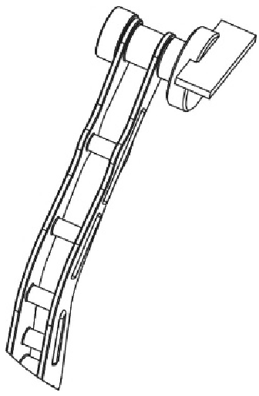
Рис. 15 | Рис. 16

Выдвигать измеритель до тех пор, пока в середине не появится прямоугольник (рис. 17).

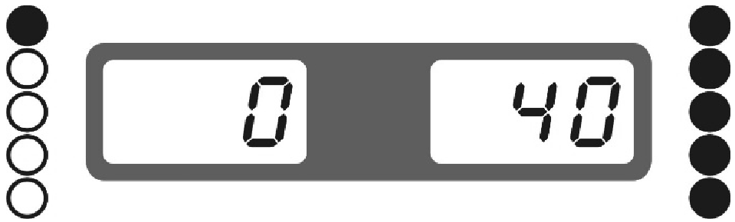 Рис. 17

Отсоединить противовес и закрепить его на ободе (рис. 18).

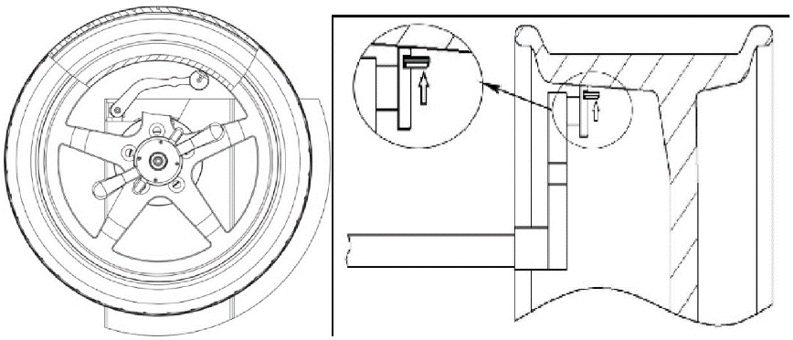
Рис. 18

Медленно поворачивать колесо против часовой стрелки, пока не сработают все светодиоды с левой стороны обода (рис. 19)

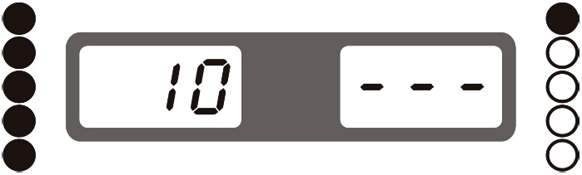 Рис. 19

Снять соответствующий противовес, который будет удерживаться измерительным наконечником, как показано на рис. 16
Выдвигать измеритель до тех пор, пока в середине не появится прямоугольник (рис. 20).

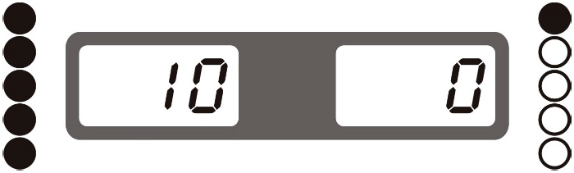 Рис. 20

Отсоединить противовес и закрепить его на ободе (рис. 21).

Рис. 21

Опустить защитный кожух и нажать кнопку для начала вращения. На рис. 22 показана успешная балансировка колеса.

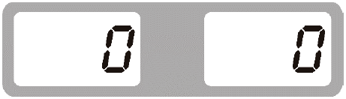 Рис. 22

Функция разделения ALU-S

Примечание: эту функцию можно использовать только в режиме ALU-S. При этом оператор должен иметь соответствующий опыт.
1 | В режиме ALU-S нажать кнопку | отображается ＞ | 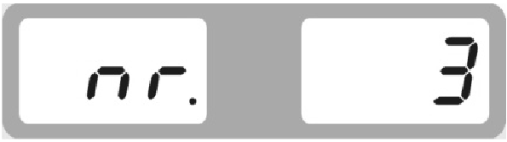
2 | С помощью кнопок ввести значение для колеса, затем нажать | отображается ＞ | 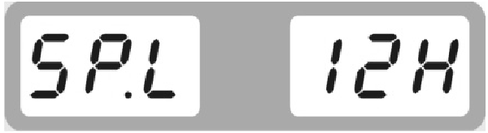
3 | Удерживать (в любом направлении) в положении (las=вкл., las=выкл.), нажать | отображается ＞ | 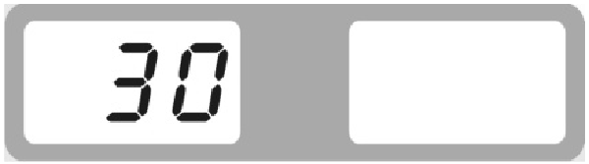
4 | Медленно поворачивать колесо вручную против часовой стрелки, пока внешний индикатор SP1 не загорится полностью, затем закрепить самоклеящийся груз (закрепление грузов в положении las=on, las=off) | отображается ＞ | 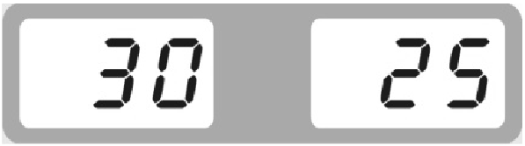
5 | Медленно поворачивать колесо вручную против часовой стрелки, пока внешний индикатор SP2 не загорится полностью, затем закрепить самоклеящий груз (закрепление грузов в положении las=on, las=off) | отображается ＞ | 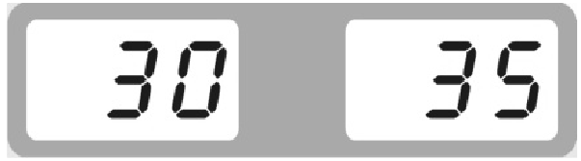
6 | Опустить защитный кожух и нажать кнопку после остановки вращения |  | 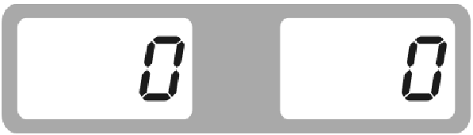
Операция успешно выполнена

Самокалибровка балансировочного станка

Самокалибровка балансировочного станка

Включить питание станка, установить колесо среднего размера (14–18 дюймов), на котором можно закрепить груз, установить значения «a», «b» и «d».
Выполнять самокалибровку всякий раз, когда возникают сомнения в точности результатов. Вес калибровочного груза 100 г должен быть точным.

Шаг 1 | Нажать и удерживать, затем нажать | отображается | 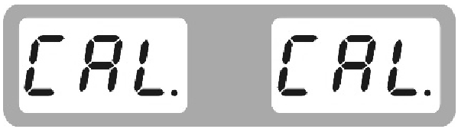
Шаг 2 | Опустить защитный кожух или нажать кнопку для запуска вращения после останова | отображается | 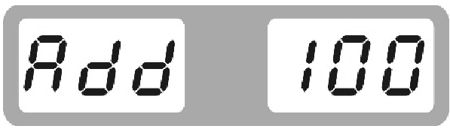
Шаг 3 | Поднять защитный кожух, закрепить груз 100 г на внешней стороне обода в положение на 12 часов, опустить защитный кожух и нажать кнопку для запуска вращения после останова | отображается | 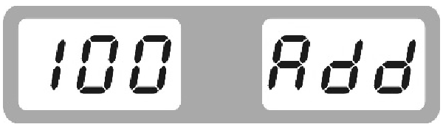
Шаг 4 | Поднять защитный кожух, закрепить груз весом 100 г на внутренней стороне обода в положение на 12 часов, опустить защитный кожух и нажать кнопку для запуска вращения после останова | отображается | 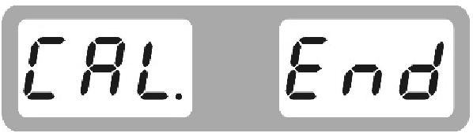
самокалибровка выполнена

Калибровка датчика расстояния и диаметра обода

+ | отображается ＞ | 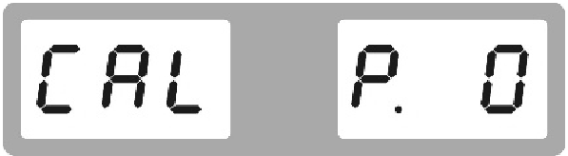
Установить измеритель в положение «0» и, удерживая, нажать | отображается ＞ | 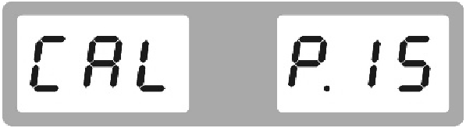
Установить измеритель в положение «15» и, удерживая, нажать | отображается ＞ | CAL Adl
Шаг 1 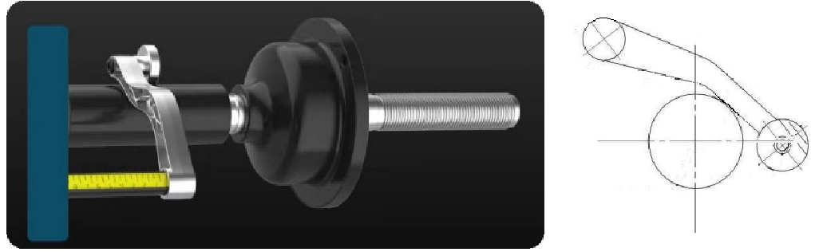
Повернуть шкалу, направить на главный вал, для подтверждения выполнения шага 1 нажать кнопку . | отображается ＞ | 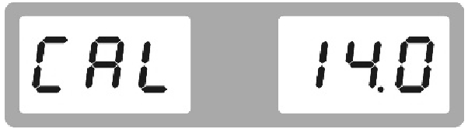
Установить значение «d», нажав (например, если размер составляет 16 дюймов, следует ввести 16) | отображается ＞ | 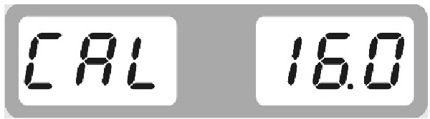
Переместить измеритель таким образом, чтобы он соприкоснулся с закраиной обода, и удерживать в таком положении  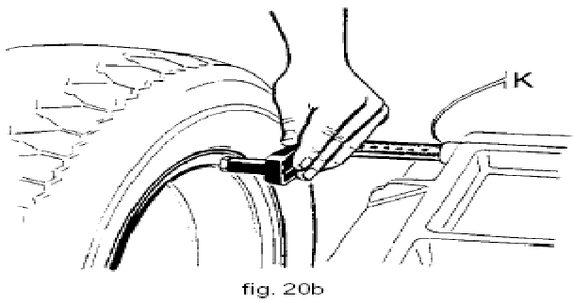  рис. 20b | > | нажать
отображается ＞ |  | 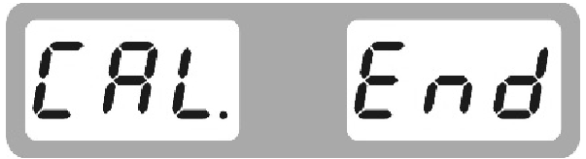
самокалибровка выполнена

Калибровка измерителя ширины.

1 | + | отображается＞ | 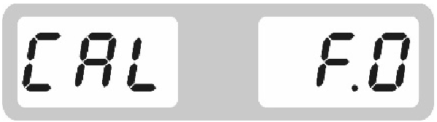
2 |  | описание ＞ | Защитный кожух должен быть в соответствующем положении
3 | Автоматическое завершение | отображается＞ | 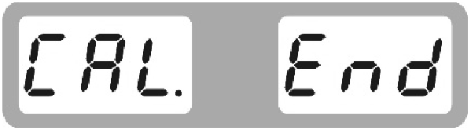
Калибровка измерителя ширины выполнена

Коррекция ширины
Примечание по установке шины (известная ширина шины)
1 | Ввести значение | описание ＞ | 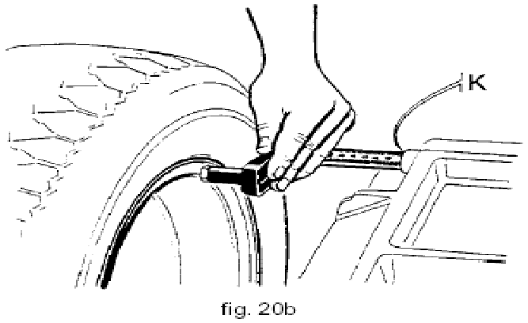  рис. 20b
2 | Направить датчик на шину | описание > | 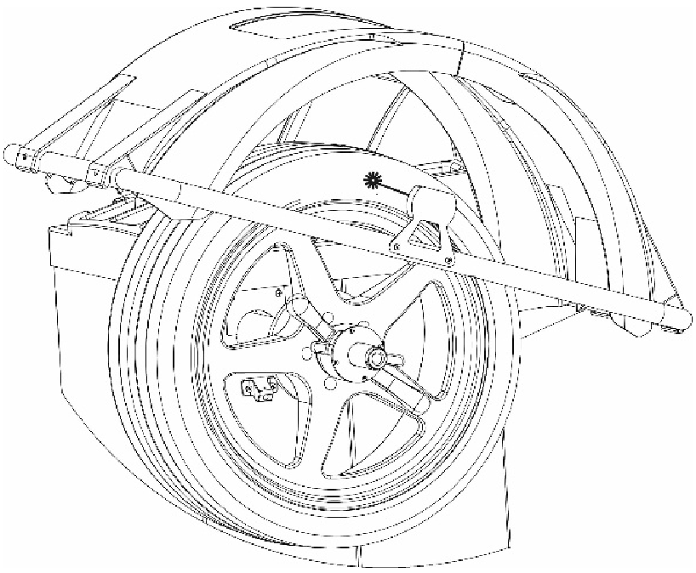
3 | 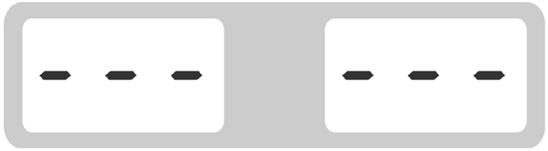 | описание > | Одновременно нажать + или , чтобы изменить известную ширину шины
Нажать кнопку для автоматического сохранения

Ошибки
Во время работы станка с микропроцессором могут возникнуть различные нарушения нормальных условий эксплуатации. При обнаружении ошибок следует прекратить работу, найти причину и соответствующее решение. Если ошибка не устранена, необходимо проконсультироваться с поставщиком.
№ | Ошибки | Причины | Способ устранения
1 | 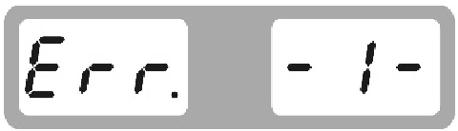 | - Вал не вращается  - Вал вращается | - Если нет вращения, проверить или заменить блок питания  - Если вал вращается, проверить или заменить блок захвата и плату компьютера  - Отрегулировать положение блока захвата
2 | 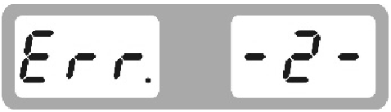 | - Нет колеса, или колесо плохо зафиксировано  - Неисправен блок захвата | - Надежно затянуть  - Проверить или заменить блок захвата
3 | 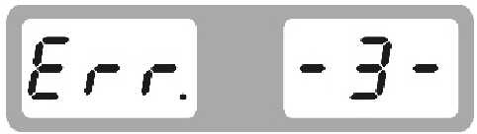 | - Недостаточное давление в колесе  - Деформация колеса | - Создать необходимое давление в колесе  - Проверить колесо
4 | 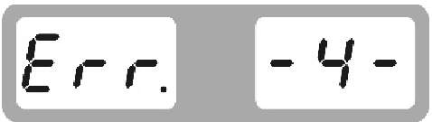 | - Неисправен блок захвата  - Неисправна плата компьютера | - Проверить или заменить блок захвата  - Проверить или заменить плату компьютера
5 | 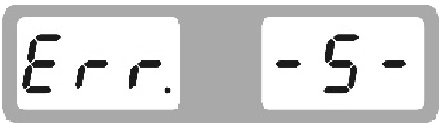 | - Неисправен микровыключатель  - Неисправна плата компьютера | - Проверить или заменить микровыключатель  - Проверить или заменить плату компьютера
6 | 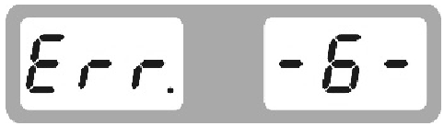 | - Неисправен блок питания  - Неисправна плата компьютера | - Проверить или заменить блок питания  - Проверить или заменить плату компьютера
7 | 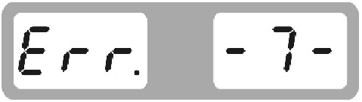 | - Потеря данных программы  - Неисправна плата компьютера | - Провести самокалибровку  - Проверить или заменить плату компьютера
8 | 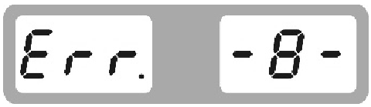 | - Не установлен груз 100 г во время самокалибровки  - Неисправна плата компьютера  - Неисправен блок питания | - Установить калибровочный груз весом 100 г  - Проверить или заменить плату компьютера  - Проверить или заменить блок питания
9 | 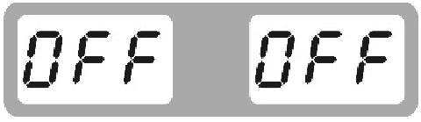 | - Неисправен микровыключатель  - Неисправна плата компьютера | - Проверить или заменить микровыключатель  - Проверить или заменить плату компьютера
10 | 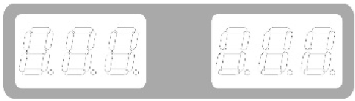 | - Неисправна плата компьютера  - Неисправен блок питания | - Проверить или заменить плату компьютера  - Проверить или заменить блок питания

Самодиагностика
Нажать и удерживать , затем нажать для перехода к самодиагностике, нажать для перехода к следующей операции, нажать для выхода
№ | Информация на дисплее | Функция | Работа в штатном режиме
1 | 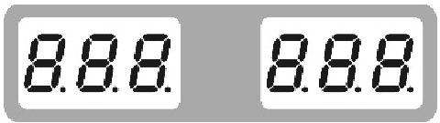 | Информация на дисплее | Срабатывание всех светодиодов
2 | 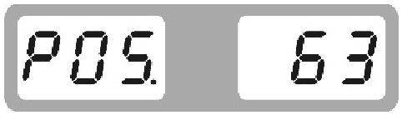 | Плата определения положения. | Изменения позиции 0-127
3 | 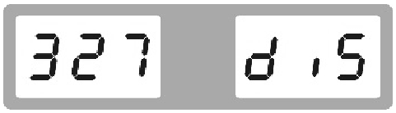 | Потенциометр расстояния | Данные в левом окне 327-340, при вытягивании измерителя данные меняются
4 | 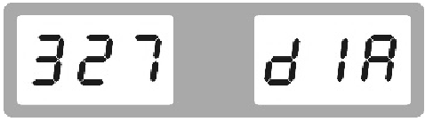 | Потенциометр диаметра | Данные в левом окне 327-340, при повороте измерителя в другую сторону данные меняются
5 | 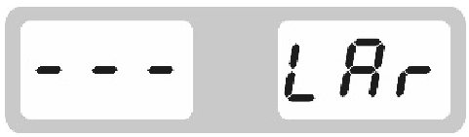 | Потенциометр ширины | Данные в левом окне 0-600, прикрыть датчик рукой
6 | 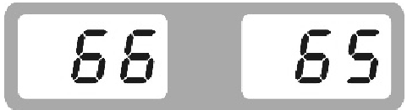 | Датчик дисбаланса | Нажать на главный вал рукой, изменятся 4X-4X, 6X-6X

Настройка станка

Настройки станка
Нажать и удерживать , затем нажать для перехода к настройке станка, нажать и для изменения настройки, нажать для перехода к следующему параметру
№ | Информация на дисплее | Функция | Выбор значений
1 | 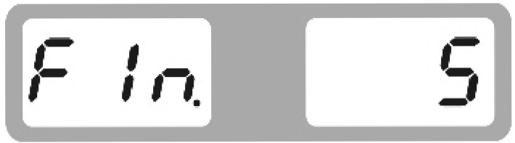 | Пороговое значение индикации дисбаланса | 5/10/15
2 | 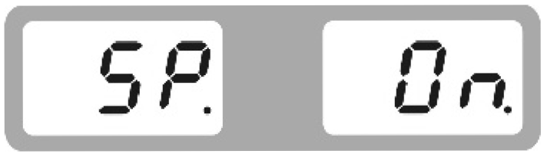 | Звуковой сигнал | On/off (вкл./выкл.)
3 | 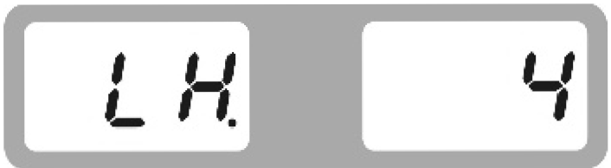 | Яркость дисплея | 1-8
4 | 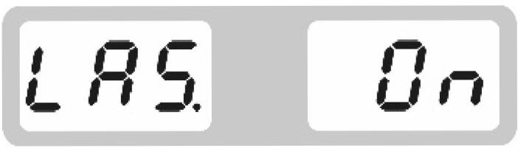 | Выключатель лазера | OFF (ВЫКЛ.): 12 часов  ON (ВКЛ.): включение лазера
5 | 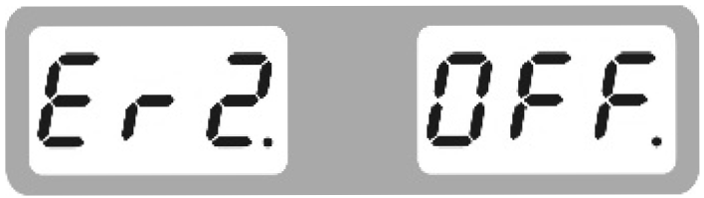 | Вес шины | On/off (вкл./выкл.)
 | 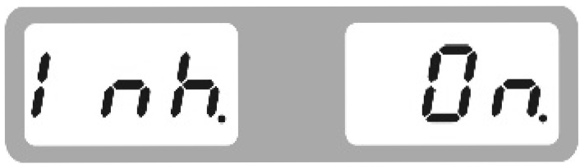 | Дюймы / мм | ON: дюймы  OFF: мм
6 | 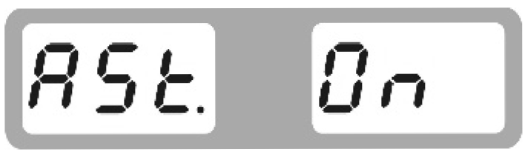 | Защитный кожух | ON (ВКЛ.): опустить защитный кожух, чтобы начать вращение;  OFF (ВЫКЛ.): опустить защитный кожух, затем нажать кнопку пуска, чтобы начать вращение
 | 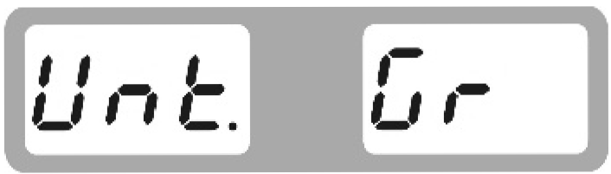 | Единица измерения веса | Грамм/ Унция
8 | 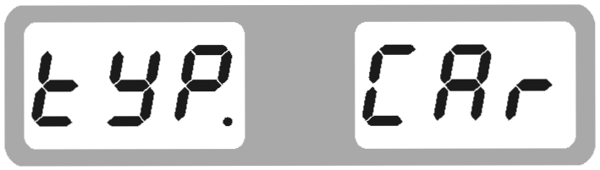 | Тип обслуживаемых шин | CAr: индикация загрузки для автомобилей [CAr]  Sco: индикация загрузки для мотоциклов [Seo]

Функция OPT
Примечание: если значение дисбаланса слишком большое, следует выбрать функцию OPT, при этом оператор должен иметь соответствующий опыт.
Установить колесо, ввести значения a, b, d

1 | Нажать + | отображается > | 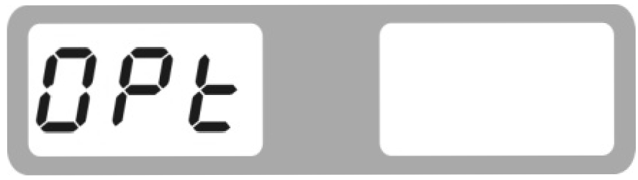
2 | Опустить защитный кожух и нажать кнопку | отображается＞ | 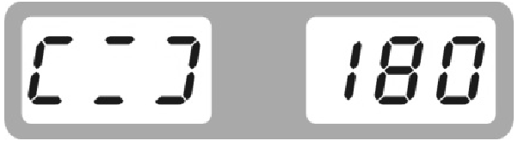
3 | С помощью шиномонтажного станка изменить положение обода относительно шины на 180 градусов | ориентир＞ | 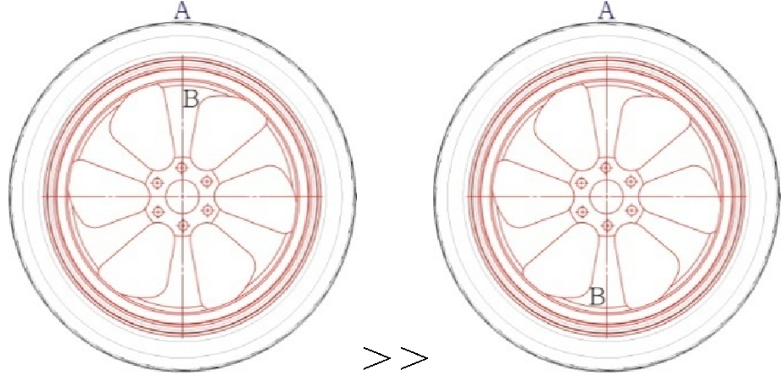
4 | Опустить защитный кожух и нажать кнопку | отображается＞ | 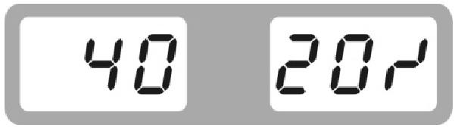
5 | Поворачивать колесо до тех пор, пока не загорятся четыре индикатора (по два с каждой стороны, темные точки на рисунке справа), отметить положение С мелом на шине | ориентир ＞ | 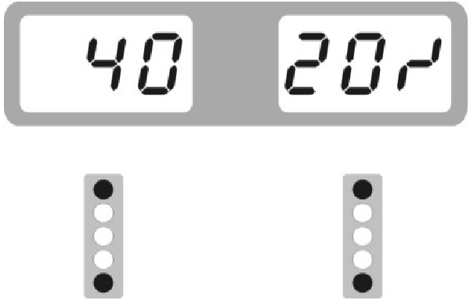
6 | Поворачивать колесо до тех пор, пока не загорятся два индикатора (по одному с каждой стороны, темные точки на рисунке справа), отметить положение D мелом на ободе | ориентир ＞ | 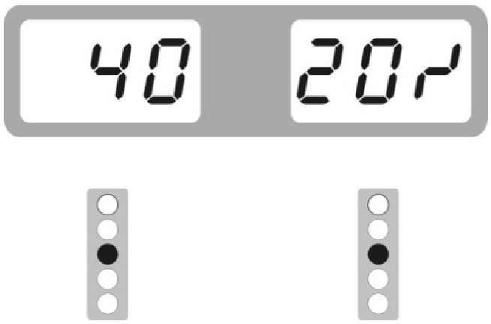
7 | С помощью шиномонтажного станка добиться совпадения положения C и D | ориентир ＞ | 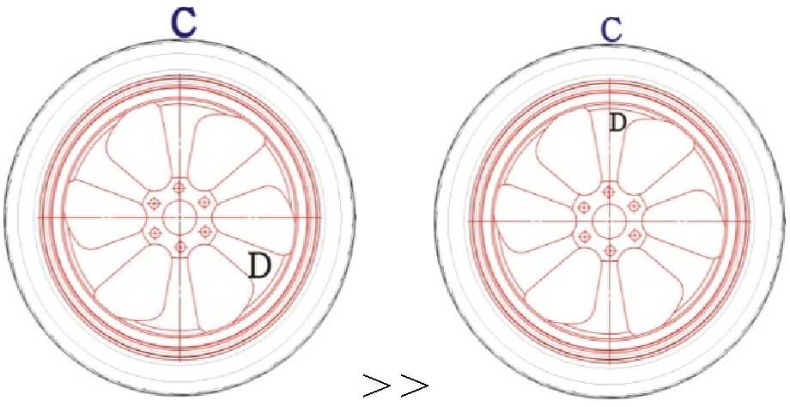
8 | Опустить защитный кожух и нажать кнопку | отображается＞ | Если значение дисбаланса меньше предыдущего, функция OPT выполнена успешно

